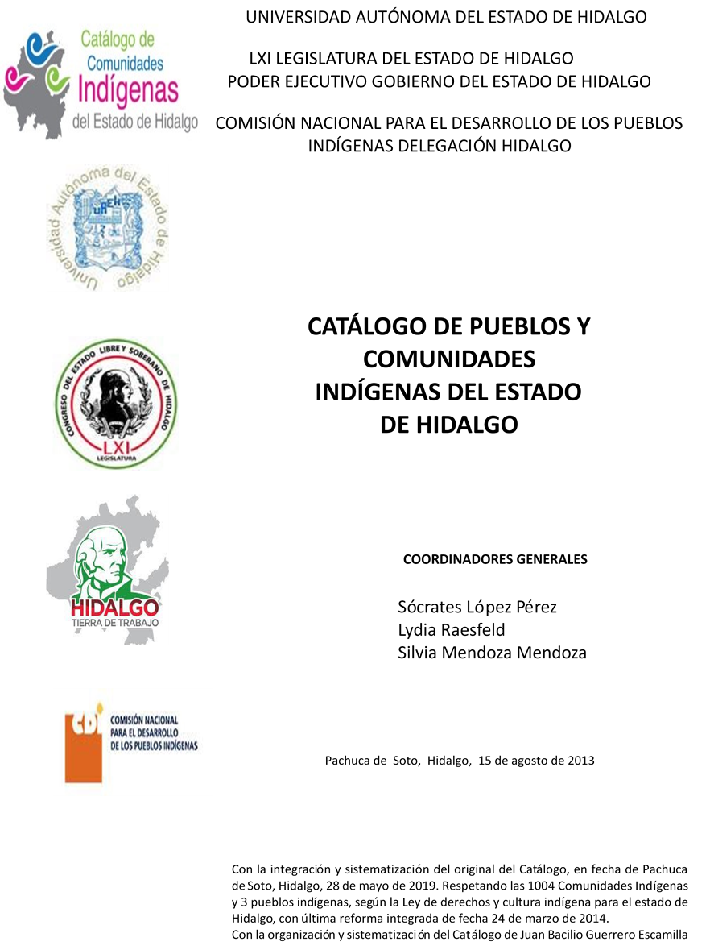

**San Andrés Daboxtha**

CCIEH: HGOCAR032

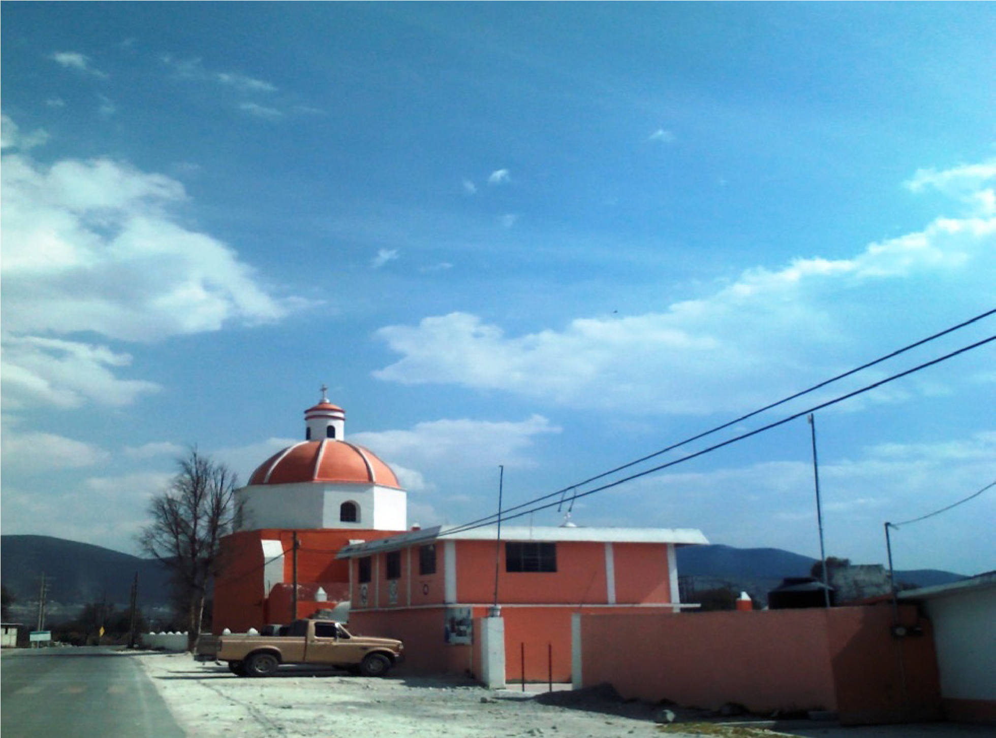

San Andrés Daboxtha: 130150020

# DICTAMEN

Después de analizar la información proveniente del instrumento de levantamiento de información aplicado (cédula) en las localidades seleccionadas (por haber cumplido los requisitos de contar con más de cien habitantes y que mantuvieran un índice superior a la media nacional de Hablantes de Lengua Indígena) y de la ponderación de las variables que se consideraron en la metodología de este estudio, el equipo académico de este proyecto considera que la comunidad de **San Andres Daboxtha**, del Municipio de Cardonal, con clave INEGI **130150020**, reúne las estructuras sociales y culturales para ser considerada como **INDÍGENA** y ser incluida en el **Catálogo de Comunidades Indígenas del Estado de Hidalgo** con la clave **HGOCAR032**.

**San Andres Daboxtha** se integra por habitantes que se autodenominan indígenas por el uso del hñähñu, la realización de Fiestas Tradicionales de las que destaca la Fiesta Patronal y manifestaciones culturales referidas como herencia de sus antepasados y evidencia de sus raíces.

Su organización está dada por la ejecución de asambleas: Asambleas Generales y Asambleas de Comité. En las primeras participan todas las personas registradas como ciudadanos, normalmente se exponen las necesidades de la comunidad y los medios para subsanarlas; se levantan actas como actividad que asegura el cumplimiento y consenso de los acuerdos.

No se cuenta con un reglamento interno escrito, se rigen por el Bando de Policía y Gobierno del Ayuntamiento, debido a que no están autorizados para aplicar sanciones a infractores, el Delegado Municipal es quien funge como enlace con las autoridades municipales.

## San Andrés Daboxtha, Cardonal

Resumen

Clave CCIEH HGOCAR032

Clave INEGI 130150020

|  |  |  |
| --- | --- | --- |
|  | MINIMO REQUERIDO | TOTAL OBTENIDO |
| **PRIORIDAD Y CATEGORÍA** |
| 1- Hablantes de lengua indígena * | **6,5%** | **66.7%** |
| 2- Territorio | **30,0%** | **100.0%** |
| 3- Autoridad tradicional | **10,0%** | **20.0%** |
| 4- Asamblea comunitaria | **100,0%** | **100.0%** |
| 5- Comités internos tradicional | **25,0%** | **100.0%** |
| 6- Autoadscripción | **100,0%** | **100.0%** |
| 7- Usos y Costumbres para resolver sus conflictos | **20,0%** | **80.0%** |
| 8- Trabajo comunitario | **100,0%** | **100.0%** |
| 9- Medicina Tradicional | **25,0%** | **100.0%** |
| 10- Parteras tradicionales | **100,0%** | **100.0%** |
| 11- Médicos tradicionales | **25,0%** | **50.0%** |
| 12- Fiestas del pueblo: Patronal, santos, carnaval, agrícola o climática | **25,0%** | **100.0%** |
| 13- Relación del ciclo económico con ceremonias | **100,0%** | **100.0%** |
| 14- Lugares sagrados (cerros, cuevas, piedras…) | **25,0%** | **0.0%** |
| 15- Música (tradicional, costumbre | **100,0%** | **0.0%** |
| 16- Danza | **100,0%** | **0.0%** |
| 17- Leyendas y creencias | **25,0%** | **50.0%** |
| 18- Vestimenta tradicional | **100,0%** | **100.0%** |
| 19- Artesanías | **25,0%** | **50.0%** |
| 20- Origen | **10,0%** | **100.0%** |
| 21- Reglamentos y/o acuerdos | **100,0%** | **100.0%** |
| 22- Patrimonio comunitario | **25,0%** | **50.0%** |

*% de PHLI Nacional (INEGI, 2010)

Elaboración: Universidad Autónoma del Estado de Hidalgo con datos del Catálogo de Comunidades Indígenas del Estado de Hidalgo. Agosto 2013

## San Andrés Daboxtha, Cardonal

Clave CCIEH HGOCAR032

Clave INEGI 130150020

|  |  |  |  |
| --- | --- | --- | --- |
| **PRIORIDAD Y CATEGORÍA** | **ELEMENTOS CULTURALES** | **PARCIAL OBTENIDO** | **TOTAL OBTENIDO** |
| 1- Hablantes de lengua indígena * | % HLI INEGI | 67% | **66.7%** |
| 2- Territorio | Asentamiento y pertenencia a región geocultural (30%) | 30% | **100.0%** |
| Panteón-cementerio (15%) | 15% |
| Fuente de agua (10%) | 10% |
| Siembra o potrero (10%) | 10% |
| Lugar de culto (15%) | 15% |
| Delegación (10%) | 10% |
| Espacios comunes (10%) | 10% |
| 3- Autoridad tradicional | Consejo (40%) | 0% | **20.0%** |
| Mayordomo (30%) | 0% |
| Delegado (10%) + (10%) si lo denominan en lengua indígena, total (20%) | 10% |
| Auxiliares (10%) | 10% |
| 4- Asamblea comunitaria | Si (100%) No (0%) | 100% | **100.0%** |
| 5- Comités internos tradicional | Comité A (25%) | 25% | **100.0%** |
| Comité B (25%) | 25% |
| Comité C (25%) | 25% |
| Comité D (25%) | 25% |
| 6- Autoadscripción | Si (100%) No (0%) | 100% | **100.0%** |
| 7- Usos y costumbres para resolver sus conflictos | Resolución de faltas y delitos al interior (40%) | 40% | **80.0%** |
| Autoridad comunitaria que resuelve (40%) | 40% |
| Espacio reclusión (20%) | 0% |
| 8- Trabajo comunitario | Si (100%) No (0%) | 100% | **100.0%** |
| 9- Medicina Tradicional | Enfermedad cultural A (25%) | 25% | **100.0%** |
| Enfermedad cultural B (25%) | 25% |
| Enfermedad cultural C (25%) | 25% |
| Enfermedad cultural D (25%) | 25% |
| 10- Parteras tradicionales | Si (100%) No (0%) | 100% | **100.0%** |
| 11- Médicos tradicionales (Excepto partera) | Médico tradicional A (25%) | 25% | **50.0%** |
| Médico tradicional B (25%) | 25% |
| Médico tradicional C (25%) | 0% |
| Médico tradicional D (25%) | 0% |
| 12- Fiestas del pueblo: Patronal, santos, carnaval, agrícola o climática | Fiesta A (25%) | 25% | **100.0%** |
| Fiesta B (25%) | 25% |
| Fiesta C (25%) | 25% |
| Fiesta D (25%) | 25% |
| 13- Relación del ciclo económico con ceremonias | Si (100%) No (0%) | 100% | **100.0%** |
| 14- Lugares sagrados (cerros, cuevas, piedras…) | Lugar sagrado A (25%) | 0% | **0.0%** |
| Lugar sagrado B (25%) | 0% |
| Lugar sagrado C (25%) | 0% |
| Lugar sagrado D (25%) | 0% |
| 15- Música (tradicional, costumbre) | Si (100%) No (0%) | 0% | **0.0%** |
| 16- Danza | Si (100%) No (0%) | 0% | **0.0%** |
| 17- Leyendas y creencias | Leyenda o creencia A (25%) | 25% | **50.0%** |
| Leyenda o creencia B (25%) | 25% |
| Leyenda o creencia C (25%) | 0% |
| Leyenda o creencia D (25%) | 0% |
| 18- Vestimenta tradicional | Si (100%) No (0%) | 100% | **100.0%** |
| 19- Artesanías | Artesania A (25%) | 25% | **50.0%** |
| Artesania B (25%) | 25% |
| Artesania C (25%) | 0% |
| Artesania D (25%) | 0% |
| 20- Origen | Por cada año (0.5%) máximo 50% | 50% | **100.0%** |
| Mito fundacional (25%) | 25% |
| Hecho colectivo A (5%) | 5% |
| Hecho colectivo B (5%) | 5% |
| Hecho colectivo C (5%) | 5% |
| Hecho colectivo D (5%) | 5% |
| Hecho colectivo E (5%) | 5% |
| 21- Reglamentos y/o acuerdos | Si (100%) No (0%) | 100% | **100.0%** |
| 22- Patrimonio comunitario | Patrimonio A (25%) | 25% | **50.0%** |
| Patrimonio B (25%) | 25% |
| Patrimonio C (25%) | 0% |
| Patrimonio D (25%) | 0% |

*% de PHLI Nacional (INEGI, 2010)

## San Andrés Daboxtha, Cardonal

Clave CCIEH HGOCAR032

Clave INEGI 130150020

1- Hablantes de lengua indígena *

2- Territorio

**0**

**%**

**20**

**%**

**%**

**40**

**60**

**%**

**80**

**%**

**100**

**%**

3- Autoridad tradicional

4- Asamblea comunitaria

5- Comités internos tradicional

6- Autoadscripción

7- Usos y Costumbres para resolver sus

conflictos

8- Trabajo comunitario

9- Medicina Tradicional

10-

Parteras tradicionales

Médicos tradicionales

11-

14-

Lugares sagrados (cerros, cuevas,

piedras…)

15-

Música (tradicional, costumbre

16-

Danza

Leyendas y creencias

17-

18-

Vestimenta tradicional

19-

Artesanías

20-

Origen

Reglamentos y/o acuerdos

21-

Patrimonio comunitario

22-

13- Relación del ciclo económico con 12- Fiestas del pueblo: Patronal, santos,

ceremonias carnaval, agrícola o climática

OBTENIDO REQUERIDO

*% de PHLI Nacional (INEGI, 2010)

Elaboración: Universidad Autónoma del Estado de Hidalgo con datos del Catálogo de Comunidades Indígenas del Estado de Hidalgo. Agosto 2013